Sony presenta OCELLUS, il nuovo sistema di tracciamento delle telecamere
per la creazione di contenuti spaziali in realtà aumentata o produzione virtuale
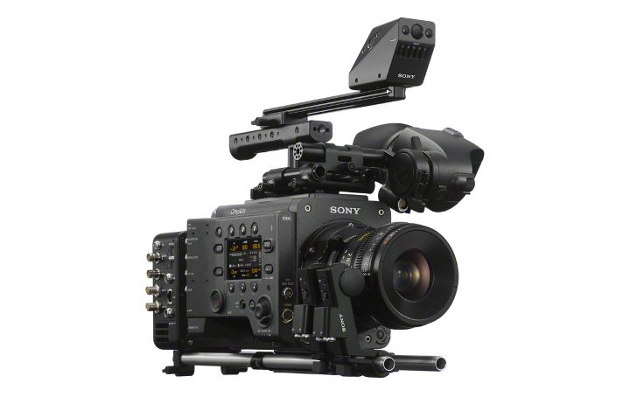
OCELLUS consente un tracciamento stabile senza marcatori con più sensori e un'integrazione perfetta della telecamera per applicazioni cinematografiche e di broadcasting, tra cui sport, notizie e meteo.
Weybridge, 18 marzo 2025 - Sony lancia il suo primo sistema di tracciamento delle telecamere, OCELLUS (ASR-CT1), specificamente progettato per semplificare e facilitare le applicazioni di realtà aumentata e di produzione virtuale in ambito broadcast e cinematografico, fornendo un tracciamento delle telecamere senza marcatori attraverso più sensori. OCELLUS è indipendente dalle telecamere e può essere utilizzato sia con telecamere per il cinema che per il broadcast.
"Il mercato in crescita della produzione virtuale e dell'AR richiede flussi di lavoro più semplici ed efficienti. Metadati come la posizione della telecamera e i valori dell'obiettivo sono fondamentali per la pre e la post-produzione", ha dichiarato Sebastian Leske, Head of Business Development di Cinema Line. "Il nostro nuovo sistema di tracciamento della telecamera fornisce dati preziosi e in tempo reale, migliorando l'efficienza sulla base delle intuizioni dei creatori di contenuti di tutto il mondo".
OCELLUS, perfettamente adatto a produzioni virtuali come In-Camera VFX e AR, invia i dati sulla posizione e l'orientamento della telecamera durante le riprese. Il sistema comprende un'unità sensore, un box di elaborazione e tre encoder per obiettivi e può essere utilizzato con telecamere Sony Cinema Line, telecamere di sistema e telecamere non Sony.

Grazie ai cinque sensori di immagine e alla tecnologia Visual SLAM (Simultaneous Localization and Mapping) di Sony, il sistema crea una mappa di riferimento ^{[1]}, consentendo un tracciamento stabile e senza marcatori sia in ambienti interni che esterni.
Quando si utilizzano telecamere Sony, i metadati relativi ai valori di messa a fuoco, iride e zoom della telecamera e dell'obiettivo^{[2]} possono essere ottenuti tramite l'uscita SDI^{[3]} della telecamera e trasmessi in tempo reale a dispositivi esterni tramite cavo Ethernet^{[4]}. Se l'obiettivo non supporta l'acquisizione dei metadati attraverso la telecamera, è possibile applicare alla telecamera degli encoder per ottenere questi metadati. I metadati acquisiti possono essere utilizzati per la produzione virtuale e l'AR. Il sistema supporta anche la registrazione dei dati di tracking, dei metadati della telecamera/obiettivo, del timecode e del nome del file, che possono essere utilizzati per il flusso di lavoro di post-produzione.

Sony continua a sostenere i creatori nel campo della produzione virtuale e dell'AR, con strumenti che vanno dall'acquisizione a schermi di visualizzazione come il Crystal LED VERONA e soluzioni basate su software come il Virtual Production Toolset.
Caratteristiche principali
Unità sensore compatta e leggera con cinque sensori di immagine:
- Quattro sensori di immagine su cinque dell'unità sensore sono selezionati per l'uso, garantendo un tracciamento stabile senza marcatori e un'elevata resistenza all'occlusione, fondamentale per le operazioni
- Se almeno un sensore di immagine in uso cattura punti caratteristici validi, è possibile estrarre i dati di tracciamento.
- I LED IR su entrambi i lati di ciascun sensore d'immagine aiutano a tracciare le immagini in ambienti con scarsa illuminazione.
- Unità di taglio della luce visibile inclusa per un tracciamento stabile in ambienti con frequenti cambiamenti di illuminazione
- Dimensioni dell'unità sensore: circa 86 mm × 60 mm × 43 mm (L × A × P) (3,39" × 2,36" × 1,69"), peso: circa 250 g^{([5]}
- Facile installazione e regolazione della posizione grazie alle parti di montaggio su guida NATO (incluse).
- Collegamento al box di elaborazione tramite un unico cavo USB Type-C® con meccanismo di blocco, alimentato dal box di elaborazione tramite lo stesso cavo USB Type-C®.

Scatola di elaborazione:
- Trasmissione in tempo reale dei dati di tracciamento e dei metadati della telecamera²/obiettivo³ a software di rendering CG come Unreal Engine tramite cavo Ethernet^{[6]} in formato free-d
- Dotato di ingresso Genlock, ingresso Timecode, terminali di ingresso/uscita SDI e terminali di connessione per encoder dell'obiettivo
- Supporta la registrazione dei dati di tracking e dei metadati della fotocamera/obiettivo come file FBX su schede di memoria SDXC (UHS-II/UHS-I) sincronizzati con i file video della fotocamera principale.
- Display OLED per controllare l'indirizzo IP, le informazioni di tracciamento, i dati dell'obiettivo e altro ancora.

Lente encoder:
- Rileva gli angoli di rotazione precisi e le posizioni dei valori di messa a fuoco, zoom e iride dell'obiettivo
- Trasmette i dati rilevati alla scatola di elaborazione tramite un cavo LEMO a 7 pin.
- Consente l'acquisizione dei metadati per gli obiettivi e le telecamere che non supportano l'incorporazione dei dati dell'obiettivo sull'uscita SDI.
- Include cinque diversi tipi di ingranaggi per vari obiettivi

Il sistema di tracciamento delle telecamere OCELLUS "ASR-CT1" sarà esposto al NAB (National Associations of Broadcasters) Show 2025 di Las Vegas, USA, a partire dal 6 aprile 2025 presso lo stand di Sony.
Ulteriori informazioni sono disponibili all'indirizzo: https://pro.sony/products/camera-adaptors/ocellus

**Nome del modello:** Sistema di tracciamento della telecamera OCELLUS (ASR-CT1)
**Data di uscita:** Autunno 2025 (ottobre 2025 o successivo)

Informazioni su Cinema Line
Cinema Line è una serie di telecamere con un look cinematografico, frutto della lunga esperienza di Sony nella produzione di cinema digitale, oltre a un'operatività e un'affidabilità migliorate, in grado di soddisfare le esigenze di un'ampia varietà di creatori.
Cinema Line comprende le telecamere CineAlta di fascia alta VENICE, VENICE 2 e BURANO, nonché i vari modelli FX e l'esclusiva telecamera PTZ FR7. La telecamera cinematografica digitale VENICE, fiore all'occhiello di Sony, è stata utilizzata per oltre 500 film, televisione e pubblicità, tra cui tre dei film di maggior incasso al mondo nel 2022. La linea Cinema comprende la telecamera professionale FX9, apprezzata per la produzione di documentari e fiction, e la FX6, per le riprese d'azione e la creazione di contenuti. Con l'aggiunta di FX3 e FX30, le telecamere più compatte della serie, Sony offre una vera e propria linea di strumenti creativi versatili per tutti i tipi di narratori visivi.

Informazioni su Sony Corporation
Sony Corporation è una società interamente controllata da Sony Group Corporation ed è responsabile del settore Entertainment, Technology & Services (ET&S). Con la missione di "creare il futuro dell'intrattenimento attraverso la potenza della tecnologia insieme ai creatori", ci proponiamo di continuare a offrire Kando* alle persone di tutto il mondo.
Per ulteriori informazioni, visitare: https://www.sony.it

*Kando è una parola giapponese che si traduce approssimativamente con il senso di stupore e l'emozione che si prova quando si sperimenta qualcosa di bello e sorprendente per la prima volta.

^{[1]} Le dimensioni della mappa sono limitate.
^{[2]} Supporta obiettivi Cooke /i, obiettivi B4 e obiettivi E-mount.
^{[3]} La telecamera deve supportare l'inserimento di metadati sull'uscita SDI.
^{[4]} Compatibile con 1000BASE-T, 100BASE-TX, 10BASE-T
^{[5]} Si noti che le specifiche finali possono differire.
^{[6]} Compatibile con 1000BASE-T, 100BASE-TX, 10BASE-T

Contatti stampa:
Elena Giffoni | PR Sony Pro
Professional Solutions Europe, a Division of Sony Europe B.V.
elena.giffoni@sony.com
elena.giffoni@giffonipr.com
+39 3472626681

